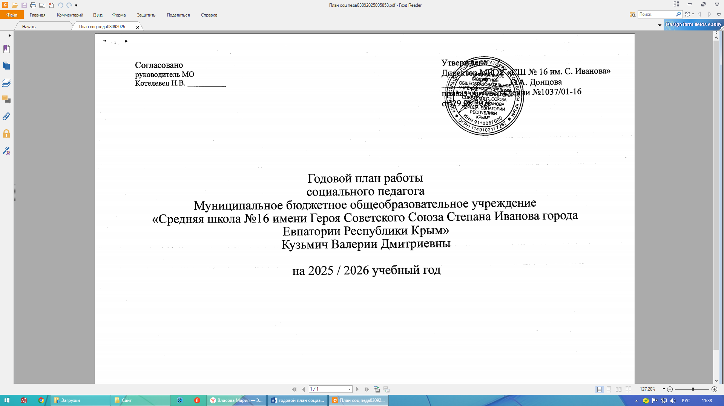

Цель (проблема) учреждения (организации): «Развитие интеллектуально - творческого потенциала, как условие успешной самореализации личности в современном обществе путем совершенствования педагогических технологий».  
Цель деятельности социального педагога: создание благоприятной социально-педагогической среды для всестороннего развития личности каждого учащегося, обеспечение защиты их прав и законных интересов, профилактика девиантного поведения и социальная адаптация.

Задачи деятельности социального педагога:

1. Выявлять социальные и личностные проблемы обучающихся, их родителей и педагогов.

2. Организовать системы профилактических мер по предупреждению отклоняющегося и преступного поведения детей и подростков.

3. Осуществлять комплексную помощь обучающимся во взаимодействии с органами системы профилактики

4. Разработать меры помощи конкретным учащимся.

5. Осуществлять помощь семьям в проблемах, связанных с воспитанием, учебой детей.

6. Организовать помощь обучающимся в устранении причин, негативно влияющих на их успеваемость и посещение школы.

7. Распознавать, диагностировать и разрешать конфликты, проблемы, трудные жизненные ситуации, затрагивающие интересы ребенка, на ранних стадиях развития с целью предотвращения серьезных последствий.

8. Проводить индивидуальное и групповое консультирование детей, родителей по вопросам разрешения проблемных ситуаций, конфликтов.

9. Осуществлять профилактику и коррекцию психического здоровья и социального поведения.

|  |  |  |  |  |  |
| --- | --- | --- | --- | --- | --- |
| **№ п/п** | **Содержание, формы и методы работы с детьми, педагогами, родителями** | **Сроки** | **Где и с кем проводится** | **Форма отчетности** | **Примечание** |
| **Организационно – методическая деятельность** | | | | |  |
|  | Корректировка годового плана социального педагога на 2025-2026 учебный год | Август | Социальный педагог | Годовой план |  |
|  | Планирование работы на неделю, месяц, учебный год | В течение учебного года | Социальный педагог | Ежемесячный план работы |  |
|  | Введение и заполнение отчетной документации  (журнал консультаций педагогов, родителей, учащихся, карта сопровождения учащихся, нуждающихся в социально-педагогическом сопровождении, индивидуальная программа реабилитации учащегося или семьи, состоящего на внутришкольном учёте) | В течение учебного года | Социальный педагог | Запись в журнале консультаций |  |
|  | Работа с нормативной документацией, регламентирующей социально-педагогическую деятельность | В течение учебного года | Социальный педагог | Папка с нормативно-правовой базой |  |
|  | Подготовка материала к выступлениям на общешкольных родительских собраниях, педагогических советах, методических объединениях, семинарах для педагогов, просветительской и профилактической деятельности с учащимися) | В течение учебного года | Социальный педагог | Конспекты мероприятий |  |
|  | Корректировка банка данных учащихся, семей социально-опасного положения, состоящих на ВШУ и на учёте ОПДН и ЗП, КДН. | В течение учебного года | Социальный педагог,  Классные руководители | Банк данных |  |
|  | Оформление учетных документов на учащихся, поставленных на ВШУ, ОПДН, КДН и ЗП. | В течение учебного года | Социальный педагог,  Классные руководители | Индивидуальный дневник сопровождения учащегося, семьи |  |
|  | Рейды по семьям социально-опасного положения, семьям учащихся «группы риска» | В течение учебного года | Социальный педагог,  классный руководитель | Акт обследования |  |
|  | Подготовка к проведению воспитательных бесед, групповых консультаций, диагностического материала | В течение учебного года | Социальный педагог | Журнал консультаций |  |
|  | Разработка плана совета профилактики, ведение протоколов совета профилактики | В течение учебного года | Социальный педагог | План совета профилактики |  |
|  | Заполнение социальных паспортов по классам.  Составление социального паспорта школы. | Сентябрь-  октябрь | Социальный педагог,  классный руководитель | Социальные паспорта классов, социальный паспорт школы |  |
|  | Подготовка материала, рекомендаций, буклетов памяток родителям учащихся для официального сайта образовательной организации | В течение учебного года | Социальный педагог | Раздаточный материал |  |
| Составление и распространение памяток и буклетов среди учащихся | В течение учебного года | Социальный педагог | Раздаточный материал |  |
| Корректировка банка данных и составление списка по  социальному статусу:  дети, оставшиеся без попечения родителей,  многодетные семьи,  дети-инвалиды,  дети с ОВЗ,  дети из малоимущих семей,  дети-сироты,  дети из семей, чьи родители участвуют в СВО | Сентябрь-  февраль | Социальный педагог,  классный руководитель | Банк данных |  |
|  | Самообразование, прохождение курсов повышения квалификации. Ознакомление с периодическими изданиями по социальной педагогике, достижений науки и практики, а также результатов проведенных социально-педагогических исследований.  Участие в просмотрах онлайн-вебинаров, участие в семинарах. | В течении учебного года | Социальный педагог | запись в журнале ежедневного учета рабочего времени |  |
|  | Подготовка отчётной документации, характеристик на детей, состоящих на различных видах учёта | По запросу | Социальный педагог | Банк данных на учащегося |  |
|  | Организация работы по Всеобучу. Отправка запросов. Подтверждение запросов школ, ДОУ.  Подтверждение о дальнейшем обучении учащихся 9 классов. Подготовка сводных таблиц (контингент). | Сентябрь  февраль | Социальный педагог  Зам. дир. по ВР | контингент |  |
|  | Исходящая документация (информация по запросу в вышестоящие организации) | В течение года | Социальный педагог | отчёты |  |
|  | Работа с электронной базой ЕГИССО (учащиеся льготных категорий 1-11 классов, которые питаются) | В течение года |  | Электронный журнал |  |
|  | Анализ проделанной работы в течение учебного года и составление аналитического и статистического отчетов. | Июнь | Социальный педагог | Аналитический, статистический отчёт |  |

|  |  |  |  |  |  |
| --- | --- | --- | --- | --- | --- |
|  | **Консультативная деятельность** | | | |  |
| Индивидуальная консультация с обучающимися, находящихся в социально опасном положении, и их семьями по решению возникающих проблемных ситуаций. | В течение учебного года | Социальный педагог | Журнал консультативной работы |  |
| Консультирование обучающихся по индивидуальным запросам | В течение учебного года | учащиеся | Журнал консультативной работы |  |
| Оказание социально-педагогической помощи неблагополучным семьям с целью разрешения внутрисемейных конфликтов и усиления ответственности родителей за воспитание детей. | В течение учебного года | родители | Журнал консультативной работы |  |
| Индивидуальная консультация родителей, чьи дети обучаются в классах коррекции. | В течение учебного года/ по запросу | Родители учащихся коррекционных классов | Журнал консультативной работы |  |
| Социально-педагогическое консультирование лиц с ограниченными возможностями здоровья и обучающихся, испытывающих трудности в освоении основных общеобразовательных программ, развитии и социальной адаптации согласно ФГОС и профессиональному стандарту | В течение учебного года/  По запросу. | учащиеся | Журнал консультативной работы |  |
| Консультация опекунов, детей сирот, лишённых родительской опеки, детей инвалидов | В течение учебного года / по запросу | Опекуны, родители, классные руководители, учащиеся | Журнал консультативной работы |  |
| Организация и проведение индивидуальных консультаций для учащихся, родителей, педагогов по разрешению социально-педагогических проблем. | По запросу | Родители, учащиеся, педагоги,  социальный педагог | Журнал консультативной работы |  |
| Консультация родителей по проблемам, возникающих во взаимоотношениях с детьми, имеющих отклонения в поведении, а также социальной адаптации | В течение учебного года | Учащиеся,  родители,  классный руководитель | Журнал консультативной работы |  |
| Индивидуальное консультирование педагогов по возникшим проблемам в работе с детьми | В течение учебного года | Социальный педагог, классные руководители | Журнал консультативной работы |  |
| **Просветительская деятельность** | | | | |  |
|  | Выступление социального педагога на МО классных руководителей  **1-4кл.**  1. «Адаптация первоклассников к школе: роль классного руководителя и социального педагога.» (Обсуждение трудностей адаптации, стратегии поддержки, взаимодействие с родителями).  2. «Профилактика буллинга и агрессии в начальной школе: создание безопасной образовательной среды.» (Распознавание признаков травли, методы реагирования, развитие эмпатии у детей).  3. «Работа с семьями, находящимися в трудной жизненной ситуации: стратегии поддержки и взаимодействия.» (Выявление семей, нуждающихся в помощи, организация помощи, соблюдение конфиденциальности).  **5-8кл.**  1**.** «Профилактика девиантного поведения среди подростков: раннее выявление и коррекция.» (Виды девиантного поведения, причины, методы профилактики, взаимодействие с органами правопорядка).  2. Методика работы социального педагога с различными категориями семей  3. «Социальные сети и интернет: риски и возможности. Безопасность детей в онлайн-пространстве».  **9-11 кл.**   1. «Профилактика суицидального поведения среди старшеклассников: раннее выявление и оказание помощи.» (Факторы риска, признаки суицидальных намерений, оказание экстренной помощи). 2. «Правовая ответственность несовершеннолетних: знание законов и их последствий.» (Виды правонарушений, ответственность, профилактика преступности). 3. «Взаимодействие школы, семьи и социальных служб в профилактике негативных явлений.» (Совместные программы, обмен информацией, оказание комплексной помощи). | Ноябрь  Январь  Апрель  Ноябрь  Январь  Апрель  Ноябрь  Январь  Апрель | Социальный педагог | Журнал ежедневного учета работы  Протокол МО |  |
|  | Повышение правовой грамотности учащихся, обеспечение их правовой информацией и информацией по вопросам социальной защиты. | В течение учебного года | Социальный педагог | Журнал консультативной работы |  |
|  | Оформление стенда по доступной среде | В течение учебного года | Социальный педагог,  зам. дир. по УВР | Информационный стенд |  |
|  | Гражданско-патриотическое воспитание, духовно-нравственное развитие и воспитание несовершеннолетних | В течение учебного года | Социальный педагог,  Педагог-психолог | Запись в журнале консультативной работы |  |
|  | **Выступление на общешкольном родительском собрании:**  **1-4 кл.**  «Организация детского досуга. Ознакомление с бесплатными кружками и секциями города»  «Профилактика школьной дезадаптации: Раннее выявление признаков дезадаптации, стратегии поддержки детей с трудностями в обучении и общении.»  «Безопасность детей в школе и вне ее: Меры предосторожности, профилактика травматизма, правила поведения в общественных местах и интернете.»  «Ответственность родителей за воспитание. Правовые аспекты, связанные с ответственностью родителей за воспитание детей».  **5-8 кл.**  «Кибербезопасность подростков: учимся защищаться в интернете»  «Повышение компетенции родителей детей подросткового возраста по профилактике правонарушений»  «Подростковая преступность и административная ответственность: что нужно знать родителям.»  «Бесконтрольность свободного времени основная причина совершения правонарушения и преступлений»  **9-11 кл.**  «Профилактика правонарушений и экстремизма в молодежной среде. Обсуждение юридической ответственности за различные правонарушения, способы противодействия экстремистской идеологии.»  «Профилактика аддиктивного (зависимого) поведения у подростков»  «Правовая грамотность выпускника: подготовка к взрослой жизни»  «Ответственность несовершеннолетних и родителей за совершение правонарушений» | Сентябрь  Ноябрь  Январь  Апрель  Сентябрь  Ноябрь  Январь  Апрель  Сентябрь  Ноябрь  Январь  Апрель | Родители, педагоги, классные руководители, учащиеся | Запись в журнале консультативной работы, протоколы родительских собраний |  |
|  | **Профилактическая деятельность** | | | |  |
| Раннее выявление и предупреждение факторов девиантного поведения среди учащихся. | В течение учебного года | Учащиеся  5-11 классы | Запись в журнале консультативной работы |  |
| Организация лекториев в классах на правовые темы, согласно школьной программе по формированию законопослушного поведения, профилактике ПАВ, профилактике правонарушений среди учащихся. | По плану дня правовых знаний | 1-11 классы | Запись в журнале консультативной работы |  |
| Индивидуальные профилактические беседы с девиантными подростками (состоящими на внутришкольном учете) | В течение учебного года | Учащиеся, склонные к девиантному поведению | Запись в журнале консультативной работы |  |
| Правовой всеобуч. | Сентябрь  февраль | Все учащиеся | Запись в журнале консультативной работы |  |
| Взаимодействие с педагогами по решению конфликтных ситуаций, возникших в процессе работы с учащимися | По запросу | Социальный педагог | Запись в журнале консультативной работы |  |
| Профилактика буллинга в школьной среде. Причины. Последствия. | В течение года | Социальный педагог | Запись в журнале консультативной работы |  |
|  | Активная пропаганда здорового образа жизни – организация и проведение тематических мероприятий по тематике вреда табакокурения, алкоголя и наркотиков, оформление наглядной агитации. | В течение учебного года | Обучающиеся  5 – 11 классы | Запись в журнале консультативной работы |  |
| **Защитно – охранная деятельность** | | | | |  |
|  | Знакомство с родителями и учащимися с целью обследования жилищно-бытовых и материальных условий детей, нуждающихся в социальной поддержке | В течение учебного года | Дети, нуждающиеся в социальной поддержке | Акт обследования, запись в журнале ежедневного учета рабочего времени |  |
| Работа с подопечными и их семьями:  - учет опекунских семей;  - сбор документов (постановление об опеке, удостоверение опекуна);  - осуществление контроля за выполнением опекунами своих обязанностей по воспитанию подопечных через посещение семей, беседы, наблюдения). | В течение учебного года | Все обучающиеся | Запись в журнале ежедневного учета рабочего времени |  |
| **Социально–преобразовательная деятельность** | | | | |  |
|  | Индивидуальная работа с трудными подростками и группой | В течение учебного года | 6-11 классы | Запись в журнале ежедневного учета рабочего времени |  |
|  | Проведение занятий с тренинговыми элементами по сплочению классного коллектива | В течение учебного года | 5 – 11 классы | Запись в журнале ежедневного учета рабочего времени |  |
|  | Тренинговое занятие для детей состоящих на внутришкольном учете | В течение учебного года | Трудные подростки | Запись в журнале ежедневного учета |  |
|  | **Диагностическая деятельность** | | |  |  |
|  | Тест детско-родительских отношений Варга-Столинга, применимо в отношении социально-опасных семей | При постановке на учёт семей СОП | Родители трудных детей, социально-опасные семьи | Заключение по результатам диагностики |  |
|  | Выявление уровня тревожности у трудных подростков, с помощью опросника Ч.Д. Спилбергер | ноябрь | 6 – 11 классы | Заключение по результатам диагностики |  |
|  | Ежегодный социально-психологический мониторинг учащихся на выявление скрытого неблагополучия:-Опросник суицидального риска в модификации Т. Н. Разуваевой- Диагностика враждебности (по шкале Кука-Медлей)- Социометрия | Март-апрель | 8-11 классы | Аналитическая справка |  |
| **Экспертная деятельность** | | | | |  |
|  | Участие в заседаниях совета профилактики школы | В течение учебного года | Социальный педагог,  классный руководитель,  психолог,  Зам. дир. по ВР | Запись в журнале ежедневного учета времени |  |
| Участие в научно-методических семинарах социальных педагогов, педагогов-психологов | В течение учебного года | Социальный педагог | Запись в журнале ежедневного учета времени |  |

**Социальный педагог В.Д. Кузьмич**